**Хомич (в первом браке Козич) Марута (Chomiczowa (Kozichowa) Maruta)**

24 сентября 1805 г – венчание с вдовцом Максимом Хомичем с деревни Дедиловичи (НИАБ 136-13-920, лист 11, №2/1805-б (коп)).

**НИАБ 836-13-920:** Лист 11. **Метрическая запись №2/1805-б (ориг).**

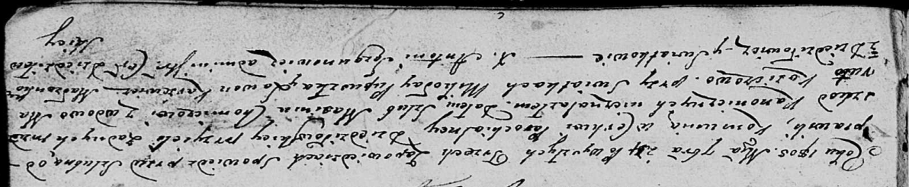

Дедиловичская Покровская церковь. 24 сентября 1805 года. Метрическая запись о венчании.

Chomichow Maxim – жених, вдовец, с деревни Дедиловичи.

Koziczowa Maruta – невеста, вдова, с деревни Дедиловичи.

Pupuszka Mikołay – свидетель, с деревни Дедиловичи.

Karżewicz Lawon – свидетель, с деревни Дедиловичи.

Jazgunowicz Antoni – ксёндз.